عنوان الدرس |  | الحصة | الصف | التاريخ | الطــريقة | الوسيلة
لونالجلد + الصلع |  |  |  |  | استجوابيه – استنتاجيه – حوارية - إلقائية | 
تمهيد الدرس | ممكن قصة الولد التركي والسعودي وان ابو الولد التركي كان شاك انه مو ولده لان لون البشره كان يختلف عن الام والابو

الأهــداف السلوكيــة | المحتوى | 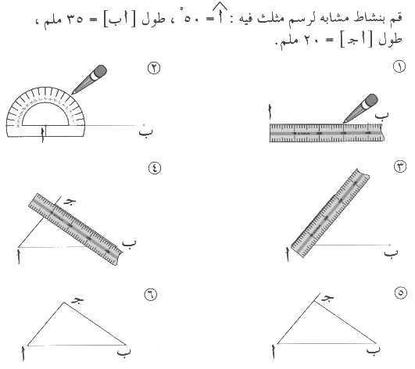  التقـــويــم
1- أن تفسر الطالبه اختلاف لون الجلد بين الناس  2- أن تحدد الطالبه الجينات التي تتحكم في لون الجلد  3- أن تحل الطالبه أمثلة على وراثة لون الجلد في الإنسان  4- أن تكتب الطالبه الطرز الجينية المسئولة عن لون الجلد .  أن تحدد الطالبه الجينات التي تتحكم في الصلع  أن تكتب الطالبه الطرز الجينية المسئولة عن الصلع  أن تحل الطالبه أمثلة على وراثة الصلع في الإنسان  أن تفسر الطالبه سبب اختلاف الاصابة الصلع بين الرجل والمرأءة  / تعلل كثرة ظهور هذا المرض عند الذكور | *هدف علم الوراثة : زيادة الصفات الجيدة والقضاء على الامراض الوراثية او تعديلها ودراسة التشوهات الخلقية وتقديم الاستشارات الوراثية وفي المجالات القانونية كذلك  ترجع صفة لون الجلد لوجود زوجين أو أكثر من اجلينات حيث يوجد جينان مسئولان عن إنتاج أكبر كمية من اليلانين السوداء ونرمز له بالرمزين A و B  وجينان آخران مسئولان عن نقصان هذه الصبغة ويرمز لهما بالرمزين a و b  اللون الأسود AABB  اللون الأبيض aabb  حيث تحدد صبغة الميلانين لون الجلد بين فرد واخر يعود الى اختلاف كثافة هذه الصبغة في خلايا الجلد وتتحكم الجينات في الوراثة لون الجلد إذ يعتقد أن هناك ما لا يقل عن أربعة أزواج من الجينات تؤثر بمجموعها في لون الجلد دون أن يكون هناك سيطرة لجين على أخرى.فلو فرضنا أن هناك مسؤله عن لون الجلد الداكن واخرى مسؤله عن لون الجلد الفاتح فإن درجة توزع كل من هذه الجينات في الفرد هي التى تحدد لون الجلد فإذا زاد عدد الجينات التى تعطى اللون الداكن كان لون الجلد داكن اًو العكس  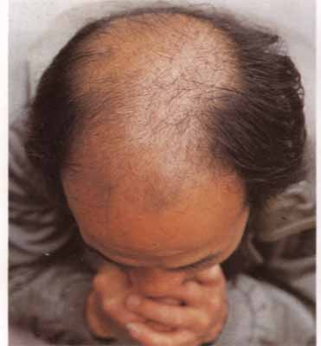  الصلع : 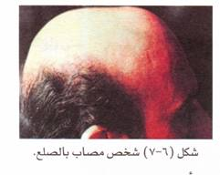  ويعتبر الصلع صفة سائدة في الذكور ومتنحية في الإناث حيث توجد الجينات الخاصة بها على كروموسومات جسدية وليس على كروموسومات جنسية ويرمز للجين الحامل لصفة الصلع B والجين المقابل له الخاص بالشعر العادي b .  الطرز الجينية المظهرية لصفة الصلع لدى الذكور والإناث:  * وراثة صفة الصلع في الإنسان :  حيث تظهر هذه الصفة في الذكور أوضح من الإناث، وقد وجد أن هذه الصفة تتأثر بزوج واحد من العوامل الوراثية bb أو BB : حيث b يمثل وجود الشعر ، B يمثل الصلع .  - إذا كان التركيب الجيني نقياً bb ظهر الشعر على كلا الجنسين طبيعياً .  - إذا كان التركيب الجيني نقياً BB ظهر الصلع على كلا الجنسين .  - إذا كان التركيب الجيني هجيناً Bb ظهر الصلع على في الذكور دون الإناث . وقد وجد أن السبب في ذلك أن الهرمونات المؤنثة هي التي تسبب عدم ظهور الصلع في الإناث ذوات التركيب الجيني الهجين Bb .  مثال: الصلع ر في الإنسان  بفرض جين الصلع B⁺ والطبيعي B  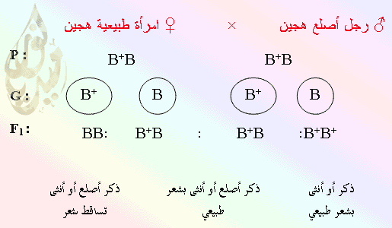  طراز جيني من نوع BB يكون الرجل أصلع والمرأة صلعاء .  طراز جيني من نوع Bb يكون الرجل أصلع والمرأة عادية .  طراز جيني من نوع bb يكون الرجل عادي والمرأة عادية . | 1- فسري اختلاف لون الجلد بين الناس  2- حددي الجينات التي تتحكم في لون الجلد  3- مثلي أمثلة على وراثة لون الجلد في الإنسان  4- اكتبي الطرز الجينية المسئولة عن لون الجلد .  حددي الجينات التي تتحكم في الصلع  اكتبي الطرز الجينية المسئولة عن الصلع  مثلي أمثلة على وراثة الصلع في الإنسان  فسري سبب اختلاف الاصابة الصلع بين الرجل والمرأءة  / عللي كثرة ظهور هذا المرض عند الذكور
  النمط المظهري للرجل | النمط المظهري للمرأة | التركيب الجيني
  عادي | عادي | bb
  أصلع | عادي | Bb
  أصلع | صلعاء | BB
التطبيق: | س : 5-أكتب التركيب الجيني للون الجلد الأسود والتركيب الجيني للون الأبيض ؟
الواجب المنزلي:

